Đurić – Novine oš „Đuro ester“ koprivnica
5. travnja 2021.
 | 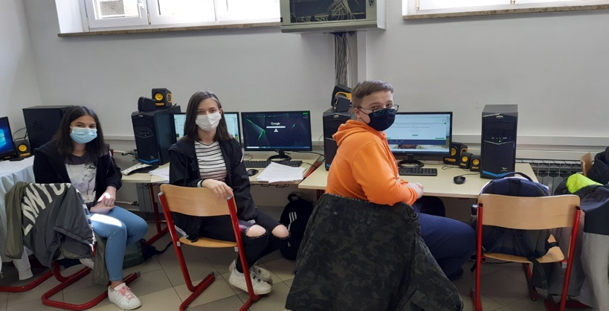 | 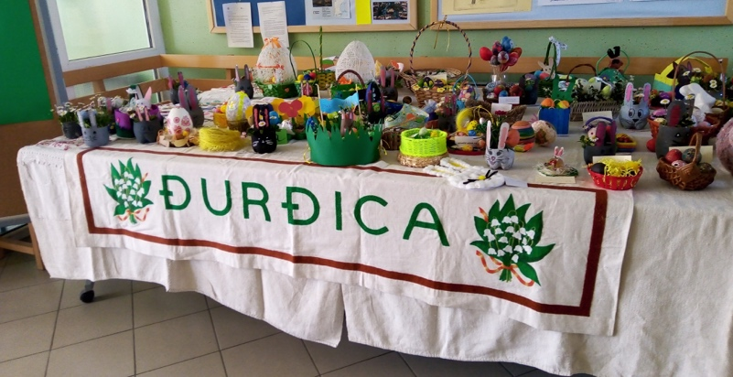
Odlične vijesti s natjecanja iz povijesti | koliko poznaješ hrvatski sabor? | Izložba „vuzmena košarica“ u oš „đuro ester“ koprivnica

Stigli su proljetni praznici

Proljetni praznici su započeli 2. 4. 2021., a završit će 9. 4. 2021.
 |  | Akcija solidarnosti - prikupljanje namirnica i higijenskih potrepština za popunjavanje Socijalne samoposluge
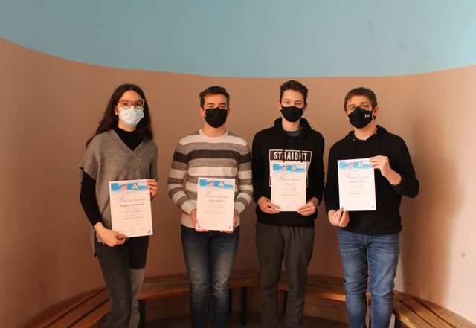 | 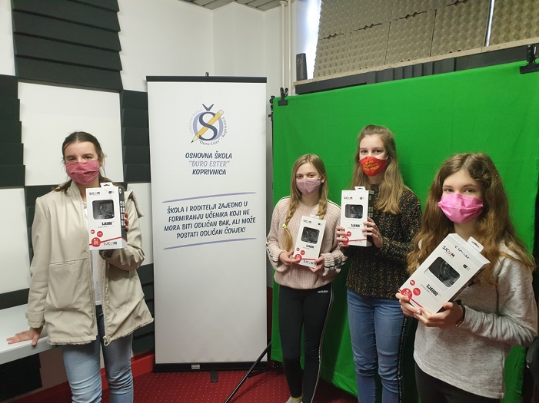 |  | 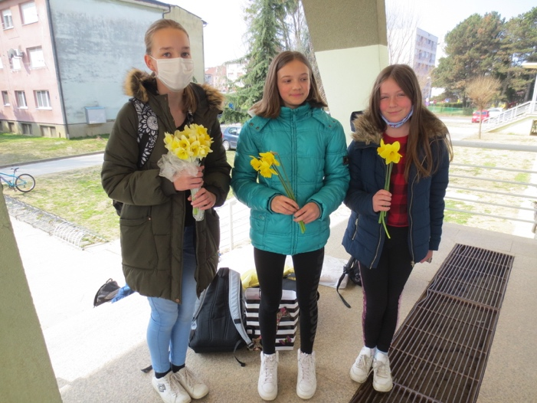
Uspjeh naših učenika na Županijskom natjecanju iz engleskog jezika | Učenice 7.c sudjelovale na natječaju “My EuroVision“ |  | Humanitarna akcija „Dan narcisa“

